Уважаемые студенты!
Поработайте пожалуйста с конспектом лекции, зарисуйте схематично пищеварительную систему в тетради (последний лист для примера) и кратко запишите в тетрадях строение и функции органов жкт.
Домашнее задание отправляйте , пожалуйста, ежедневно на мою электронную почту : olga_zhigalova.13@mail.ru

Пищеварительная система человека: строение и функции органов жкт, схема расположения
Для организма источником всех веществ является пища.
Пищеварительная система — это система органов, в которых осуществляется механическая и химическая обработка продуктов питания, всасывание переработанных веществ и выведение непереваренных и неусвоенных составных частей пищи.
Система пищеварения обеспечивает расщепление питательных веществ до простых органических соединений (мономеров), которые поступают во внутреннюю среду организма и используются клетками и тканями в качестве пластического и энергетического материала. Кроме того, пищеварительная система обеспечивает поступление в организм необходимого количества воды и электролитов.
Пищеварительная система одна из наиболее важных составляющих организма человека.И в то же время в пищеварительной системе работают такие «волшебные» механизмы, которые уберегают организм от инфекций, обезвреживают яды и позволяют ему даже самостоятельно синтезировать важные витамины.
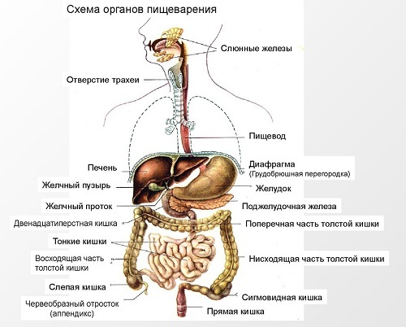

Строение пищеварительной системы
Пищеварительная система человека включает в себя органы желудочно — кишечного тракта, а также вспомогательные органы, такие, как слюнные железы, поджелудочная железа, печень и желчный пузырь.
Всю систему условно разделяют на три отдела, первый из которых отвечает за механическую обработку и переработку, во втором отделе пища подвергается химической обработке, а третий предназначен для вывода не усвоенной пищи и излишков за пределы организма.

Желудочно — кишечный тракт (ЖКТ)
ЖКТ состоит из следующих отделов: ротовая полость, глотка, пищевод, желудок, тонкий кишечник и толстый кишечник, заканчивающийся прямой кишкой и анальным отверстием. Его длина (в развернутом виде) у взрослого человека достигает 7 — 9 метров.
Расстояние же от рта до заднепроходного отверстия (по прямой линии) всего лишь 70 — 90 см. Большая разница в размерах связана с тем, что пищеварительная система образует множество изгибов и петель.
Далее мы будем рассматривать строение и функции органов пищеварительной системы.

Ротовая полость
В роли начального отдела ЖКТ выступает ротовая полость. Она становится началом процесса обработки пищи. В ней находятся зубы, язык, глотка, выходные отверстия протоков трех пар крупных и нескольких мелких слюнных желез. Именно внутри ротовой полости происходит измельчение пищи зубами, смачивание слюной из желез и проталкивание языком в глотку.
Глотка — промежуточное звено между ротовой полостью и пищеводом. Она представляет собой воронкообразный канал, который сужается по мере приближения к пищеводу (широкая часть находится вверху).
Принцип работы глотки заключается в том, что пища поступает в пищевод путём глотания порционно, а не вся сразу.

Пищевод
Это длинная трубка (около 25 см), которая тянется от глотки к желудку. Пустой пищевод — плоский. Мышечная структура позволяет ему расширяться при поступлении пищи. Мышечный слой сокращается, продвигая пищу вниз по пищеводу (перистальтика) через кольцевую мышцу, называемую кардиальным сфинктером, в желудок.

Желудок
Этот орган пищеварительной системы расположен в левом подреберье, в подложечной области и представляет собой расширение пищеварительной трубки с хорошо развитыми мышечными стенками.
Слизистая оболочка желудка имеет множество складок, которые позволяют ему растягиваться, когда он полный, и сокращаться, если пустой.
В этом же слое лежат желудочные железы, которые вырабатывают желудочный сок, растворяющий пищу.
В желудке происходят такие процессы как переработка и хранение поступившей пищи, расщепление и всасывание питательных элементов. В конце желудка находится еще одна кольцевая мышца — сфинктер привратника. Он контролирует проход переваренной пищи в нижний отдел пищеварительной системы.
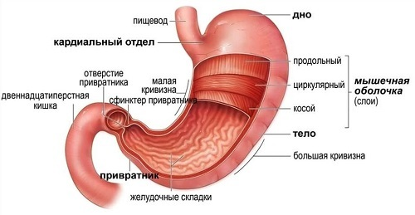

Тонкий кишечник
Это часть пищеварительного тракта, расположенная между желудком и толстой кишкой. Тонкий кишечник состоит из двенадцатиперстной, тощей и подвздошной кишок. Его общая длина составляет примерно 5 — 6 метров.
Тонкий кишечник «уложен» петлями, благодаря чему умещается в брюшной полости. Он отвечает за продолжение процесса переработки пищи, ее смешивание и последующее направление к толстому кишечнику.
На внутренней слизистой оболочке тонкого кишечника есть крошечные защитные ворсинки. В них находятся железы, вырабатывающие пищеварительные соки; кровеносные капилляры, которые забирают питательные вещества из переваренной пищи; лимфатические капилляры, называемые млечными сосудами, которые впитывают жиры пищи.

Толстый кишечник
Этот отдел ЖКТ считается конечным, его протяженность составляет примерно два метра. Он имеет самый большой просвет, однако, у нисходящего ободочного отдела ширина этого органа снижается с семи до четырех сантиметров. Толстый кишечник разделяется на 5 отделов.
К слепой кишке прикреплен аппендикс, образованный лимфатической тканью. Он не участвует в пищеварении, но защищает систему от инфекций. Ободочная кишка делится на четыре части: восходящая, поперечная и нисходящая, положение которых соответствует названиям, и сигмовидная, соединяющая ободочную кишку с прямой. Прямая кишка идет от сигмовидной кишки и лежит рядом с крестцом.
Заднепроходный канал является продолжением прямой кишки.
Кишечник заканчивается анальным отверстием, образованным двумя мышцами: внутренним и внешним сфинктерами.
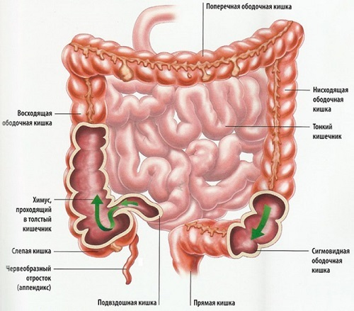

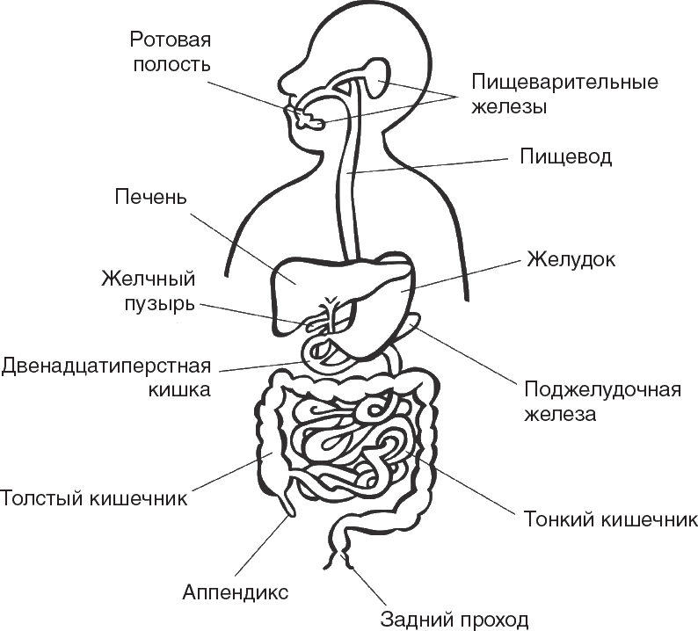

Вот эту схему зарисовать и подписать! С уважение Ольга Юрьевна!

